Würth Assy Spanplattenschraube Senkkopf
Adolf Würth

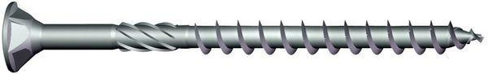Eigenschaften
Werkstoff
Stahl
Schraubkopf
Senkkopf

